Møtereferat
Styremøte 03.10.2022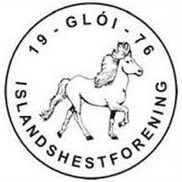

Dato: 03.10.2022 | Møteleder: Anne Sofie Hegstad
Sted: Teams | Referent: Lillian U. Mathisen

Tilstede: Marion Gjertsås, Lillian Uthus Mathisen, Gry Tvedten Aune, Torunn Nordvik, Marte Finseraas, | Sendes til: alle i styret
Forfall:  Anne Sofie Hegstad, Julie Meyer Nielsen, Ida Kathrin Gjerstad Nærbøvik | Postes på hjemmesiden.

Sak nr. | Tekst | Ansvar
1 | Forslag til leieavtaler/kontrakter  Avtale om arrangement Mountain Gaits  Agenda for dagens møte er å enes om arrangementsavtalen mellom Gloi og Stugudalshester.  Styret ønsker å holde fast på forslaget vårt til avtale mellom Gloi Islandshestforening og Stugudalshester som er i henhold til NIF sin veileder om samarbeid om idrettsarrangement.  Marion forfatter et tilsvar til Stugudalshester på dette. | Styret
2 | Eventuelt  Neste ordinære møte  Fysisk møte hos Marion i Trondheim 27.10.22 kl 19.00

